Les triangles.

- Colorie en vert les triangles.

- Colorie en bleu les pièces du puzzle qui sont des triangles.

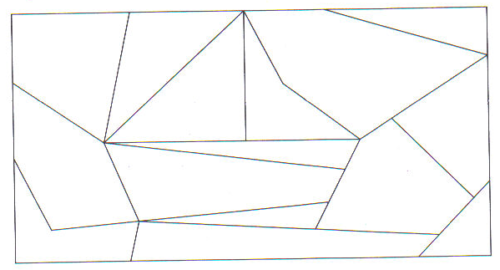

- Observe attentivement ces formes et puis, trace une croix dans la (ou les) colonne(s) adéquate(s).

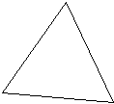
1
3
5

2
4
6
7
9

 | polygone | non-polygone | triangle | quadrilatère
forme 1
forme 2
forme 3
forme 4
forme 5
forme 6
forme 7
forme 8

- Dessine 6 triangles.

- Reproduis les triangles dans la même position.

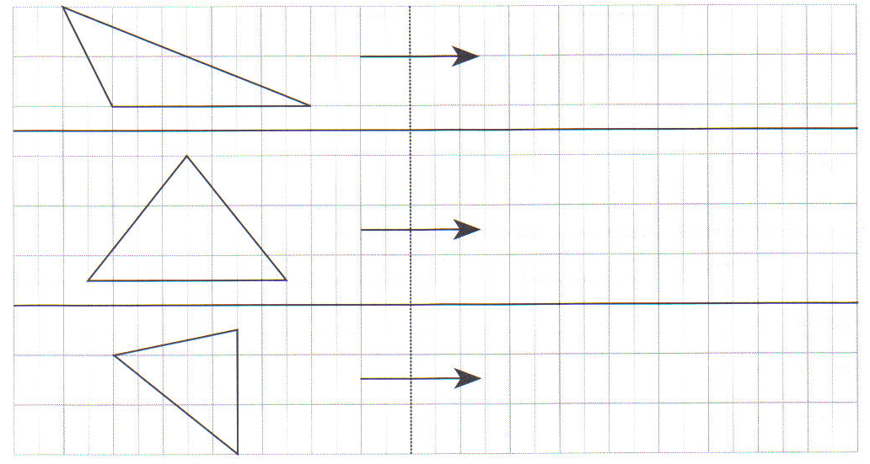

6. Observe ces formes et complète le tableau par oui (O) ou non (N). Utilise ta latte !

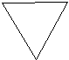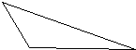
1
4
7
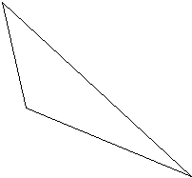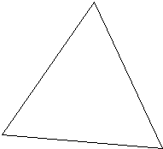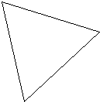
2
3
5
6
8

 | Je suis un  triangle avec 3 côtés différents  => triangle quelconque | Je suis un triangle avec 2 côtés de même mesure  => triangle isocèle | Je suis un triangle avec 3 côtés de même mesure  => triangle équilatéral

7. Observe ce dessin :

Combien y a- t- il de triangles ? ……………………….

Ecris T à l‘intérieur des triangles et colorie-les.
Change de couleur pour chacun.

8. Vrai – faux.

Le triangle possède 4 côtés : ………………………..
Le triangle est un polygone à 3 côtés : ………………………..
Le triangle peut avoir 3 côtés de même mesure : ………………………..
Le triangle peut avoir 3 côtés de mesures différentes : ………………………..

9. Découpe ces triangles et replace-les dans le tableau à la page suivante, dans la colonne correspondante.

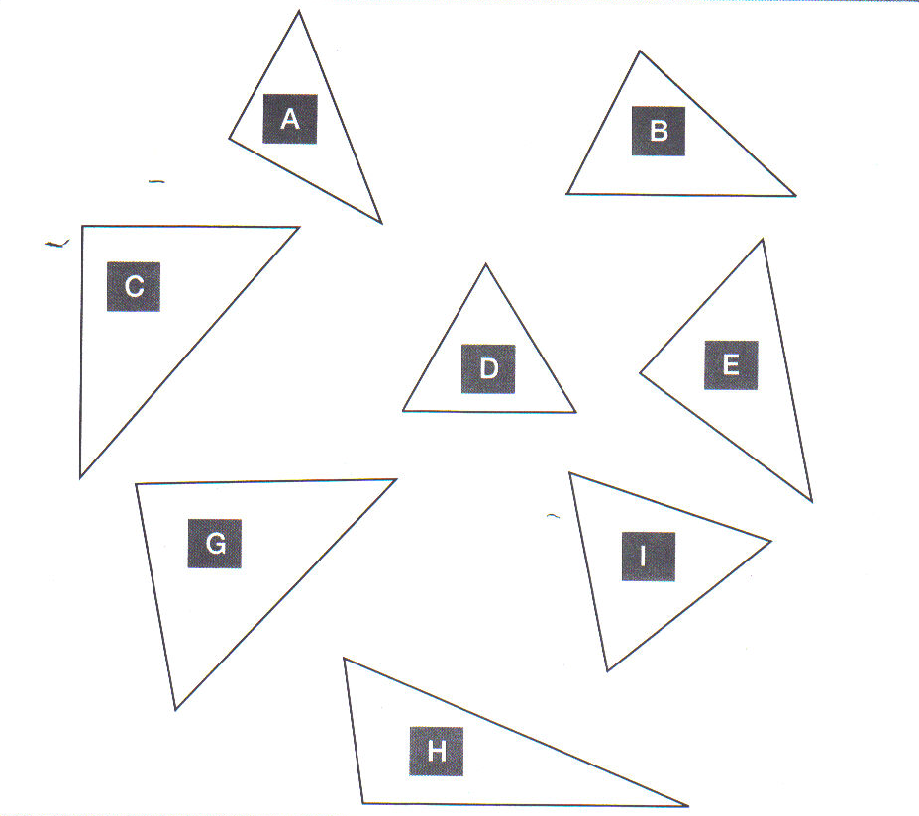

Le triangle a 3 côtés de mesures différentes  => triangle quelconque | Le triangle a 2 côtés de même mesure  => triangle isocèle | Le triangle a 3 côtés de même mesure  => triangle équilatéral

